МИНИСТЕРСТВО НАУКИ И ВЫСШЕГО ОБРАЗОВАНИЯ
РОССИЙСКОЙ ФЕДЕРАЦИИ

ФЕДЕРАЛЬНОЕ ГОСУДАРСТВЕННОЕ БЮДЖЕТНОЕ ОБРАЗОВАТЕЛЬНОЕ УЧРЕЖДЕНИЕ ВЫСШЕГО ОБРАЗОВАНИЯ

«БЕЛГОРОДСКИЙ ГОСУДАРСТВЕННЫЙ ТЕХНОЛОГИЧЕСКИЙ УНИВЕРСИТЕТ им. В. Г. Шухова»
(БГТУ им. В. Г. Шухова)



Кафедра программного обеспечения вычислительной
техники и автоматизированных систем

Лабораторная работа № 1
по дисциплине: «Исследование операций»
на тему «Исследование множества опорных планов системы ограничений
задачи линейного программирования (задачи ЛП) в канонической форме»

Выполнил: ст. группы ПВ-242
Кладченко Никита Сергеевич

Проверили:
Вирченко Юрий Петрович

Белгород, 2026
Цель работы: изучить метод Гаусса-Жордана и операцию
замещения, а также освоить их применение к отысканию множества
допустимых базисных видов системы линейных уравнений, и решению
задачи линейного программирования простым перебором опорных
решений.
Задание:
1. Составить программу для отыскания всех базисных видов системы
линейных уравнений.
2. Организовать отбор опорных планов среди всех базисных решений,
а также нахождение оптимального опорного плана методом
прямого перебора. Целевая функция выбирается произвольно.
3. Решить одну из следующих ниже задач вручную (подготовить
тестовые данные).
Вариант 8:
$$\left\{\begin{aligned}​6x1​-2x2​+2x3​+5x5​=2 \\ -x1​-13x2​+7x3​+11x4​=17 \\ 4x1-7x2+2x3+x4+3x5=-6 \\ 5x1-15x2+9x3+11x4+5x5=19\end{aligned}\right.$$

Ход работы
Задание 1. Составить программу для отыскания всех базисных видов системы линейных уравнений.
Код программы:
from fractions import Fraction
from itertools import combinations
# Метод Гаусса–Жордана (RREF).
# Приводит расширенную матрицу (коэффициенты + правые части)
# к приведённому ступенчатому виду.
# Возвращает:
# A — преобразованную матрицу
# pivots — список индексов опорных (ведущих) столбцов
def rref(matrix):
# Создаём копию матрицы, чтобы не менять исходные данные
A = [row[:] for row in matrix]
# rows — число строк (уравнений), cols — число столбцов (переменных + 1 столбец b)
rows = len(A)
cols = len(A[0])
# r — текущая строка (куда ставим ведущий элемент)
# c — текущий столбец (в котором ищем ведущий элемент)
r = 0
c = 0
# pivots хранит номера столбцов, где были найдены ведущие элементы
pivots = []
# Главный цикл: пока не вышли за строки и не дошли до последнего столбца (b)
while r < rows and c < cols - 1:
# pivot — индекс строки, где найден ненулевой элемент в столбце c
pivot = -1
# Ищем ненулевой элемент в столбце c, начиная со строки r
i = r
while i < rows:
if A[i][c] != 0:
pivot = i
i += 1
# Если в этом столбце не нашли ведущий элемент — переходим к следующему столбцу
if pivot == -1:
c += 1
else:
# Переставляем строки так, чтобы ведущий элемент оказался на строке r
A[r], A[pivot] = A[pivot], A[r]
# Нормируем ведущую строку: делим всю строку на ведущий элемент
div = A[r][c]
j = c
while j < cols:
A[r][j] /= div
j += 1
# Обнуляем все остальные элементы в текущем столбце c
i = 0
while i < rows:
if i != r:
factor = A[i][c]
j = c
while j < cols:
A[i][j] -= factor * A[r][j]
j += 1
i += 1
# Запоминаем столбец, где получилась ведущая единица
pivots.append(c)
# Переходим к следующей строке и следующему столбцу
r += 1
c += 1
# Возвращаем преобразованную матрицу и список ведущих столбцов
return A, pivots
# Исходные данные (вариант 8)
# A — матрица коэффициентов, b — вектор правых частей
A = [
[6, -2, 2, 0, 5],
[-1, -13, 7, 11, 0],
[4, -7, 2, 1, 3],
[5, -15, 9, 11, 5]
]
b = [2, 17, -6, 19]
# Перевод всех элементов A и b в рациональные дроби Fraction
# (для точных вычислений без ошибок округления)
for i in range(len(A)):
for j in range(len(A[0])):
A[i][j] = Fraction(A[i][j])
b[i] = Fraction(b[i])
# Формируем расширенную матрицу aug = [A | b]
# (к каждой строке A дописываем соответствующий элемент b)
aug = [A[i] + [b[i]] for i in range(len(A))]
# Приводим расширенную матрицу к RREF и получаем список ведущих столбцов
R, piv = rref(aug)
# Ранг системы = количество ведущих столбцов
rank = len(piv)
# Вывод матрицы и ранга
print("([A|b]):\n")
for row in R:
print(row)
print("\nРанг =", rank)
# Перебор всех базисов размера rank (вывод всех базисных видов)
print("\nВсе базисные виды:\n")
for basis in combinations(range(5), rank):
print("Базисные столбцы:", basis)

Блок-схемы программы:
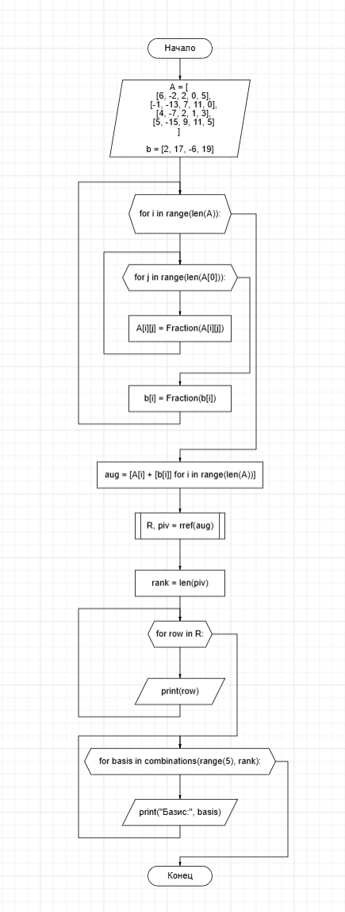
Рис. 1: Блок-схема main
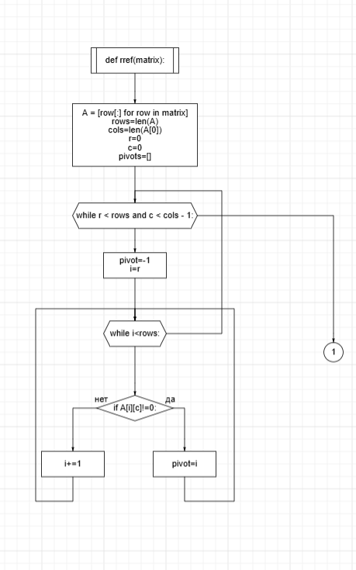
Рис.2: Начало блок-схемы функции rref
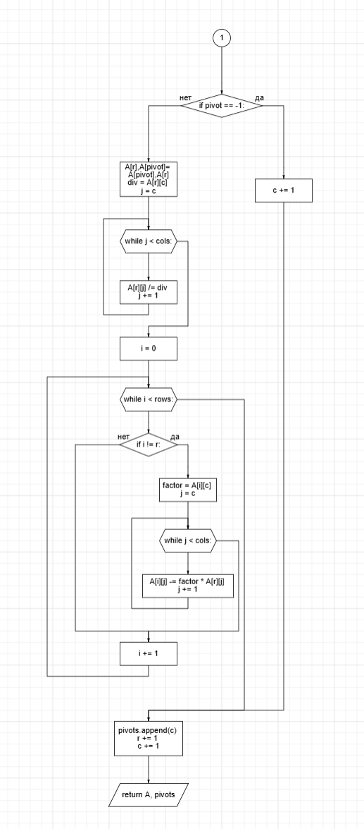
Рис.3: Конец блок-схемы функции reff
Результат работы программы:
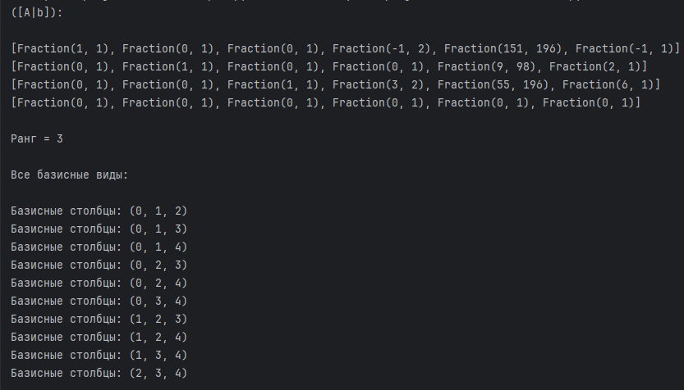
Рис.4: Результат работы программы 1
Задание 2. Организовать отбор опорных планов среди всех базисных решений, а также нахождение оптимального опорного плана методом
прямого перебора. Целевая функция выбирается произвольно.
Код программы:
from fractions import Fraction
from itertools import combinations
# Метод: Гаусса–Жордана
# A — квадратная матрица n×n
# b — вектор правых частей длины n
# Возвращает:
# x — решение системы (вектор длины n), элементы типа Fraction
def solve(A, b):
# Размер квадратной матрицы
n = len(A)
# Формируем расширенную матрицу aug = [A | b]
aug = []
i = 0
while i < n:
aug.append(A[i][:] + [b[i]])
i += 1
# r — текущая строка, c — текущий столбец (обрабатываем по диагонали)
r = 0
c = 0
# Основной цикл приведения к ступенчатому виду
while r < n and c < n:
# Ищем ведущий элемент (pivot) в столбце c начиная со строки r
pivot = r
while pivot < n and aug[pivot][c] == 0:
pivot += 1
# Если pivot найден (не вышли за границы матрицы)
if pivot < n:
# Переставляем строки так, чтобы ведущий элемент оказался на строке r
aug[r], aug[pivot] = aug[pivot], aug[r]
# Нормируем ведущую строку (делаем ведущий элемент равным 1)
div = aug[r][c]
j = c
while j <= n:
aug[r][j] /= div
j += 1
# Обнуляем элементы в текущем столбце во всех остальных строках
i = 0
while i < n:
if i != r:
factor = aug[i][c]
j = c
while j <= n:
aug[i][j] -= factor * aug[r][j]
j += 1
i += 1
# Переходим к следующей строке (следующему ведущему элементу)
r += 1
# Переходим к следующему столбцу
c += 1
# После преобразований решение находится в последнем столбце расширенной матрицы
x = [Fraction(0)] * n
i = 0
while i < n:
x[i] = aug[i][n]
i += 1
return x
# Исходные данные (вариант 8)
# A — матрица коэффициентов
# b — правая часть
A = [
[6, -2, 2, 0, 5],
[-1, -13, 7, 11, 0],
[4, -7, 2, 1, 3],
[5, -15, 9, 11, 5]
]
b = [2, 17, -6, 19]
# m — ранг системы (число базисных переменных)
# n — число переменных
m = 3
n = 5
# Коэффициенты целевой функции
# F = x1 + 2x2 + x3 + x4 + x5 -> max
c = [1, 2, 1, 1, 1]
print("\nВозможные базисные решения:\n")
# bestZ — текущее максимальное значение целевой функции
# bestX — соответствующий оптимальный план
bestZ = None
bestX = None
# Перебор всех возможных базисов размера m
# basis — набор индексов переменных, которые считаются базисными
for basis in combinations(range(n), m):
# Формируем базисную матрицу Ab (берём m столбцов A по индексам basis)
Ab = []
i = 0
while i < m:
row = []
j = 0
while j < m:
row.append(Fraction(A[i][basis[j]]))
j += 1
Ab.append(row)
i += 1
# Формируем базисную правую часть (первые m уравнений)
bb = [Fraction(b[i]) for i in range(m)]
# Решаем систему Ab * xbasic = bb
xbasic = solve(Ab, bb)
# Восстанавливаем полный вектор x размера n:
# небазисные переменные = 0, базисные = значения из xbasic
x = [Fraction(0)] * n
j = 0
while j < m:
x[basis[j]] = xbasic[j]
j += 1
# Проверка допустимости (опорный план):
# все координаты решения должны быть неотрицательны (x >= 0)
feasible = True
k = 0
while k < n:
if x[k] < 0:
feasible = False
k += 1
# Если решение допустимое — вычисляем целевую функцию и сравниваем
if feasible:
# Вычисление значения целевой функции
Z = Fraction(0)
i = 0
while i < n:
Z += c[i] * x[i]
i += 1
# Вывод текущего базиса, решения и значения целевой функции
print("Базис:", basis, "x =", x, "Z =", Z)
# Поиск максимума целевой функции
if bestZ is None or Z > bestZ:
bestZ = Z
bestX = x
# Вывод оптимального результата
print("\nОптимальный опорный план:")
print(bestX)
print("Z =", bestZ)

Блок-схема:
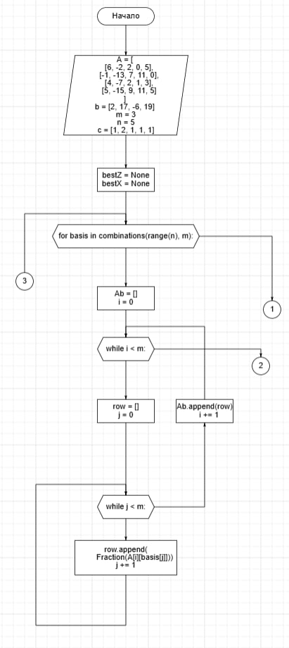
Рис.5: Начало блок-схемы main
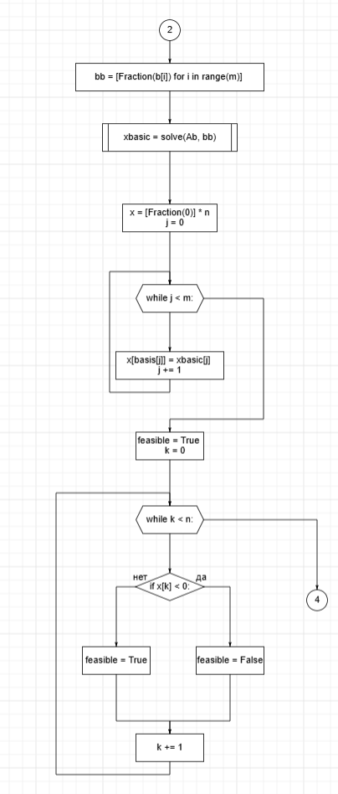
Рис.6: Продолжение блок-схемы main
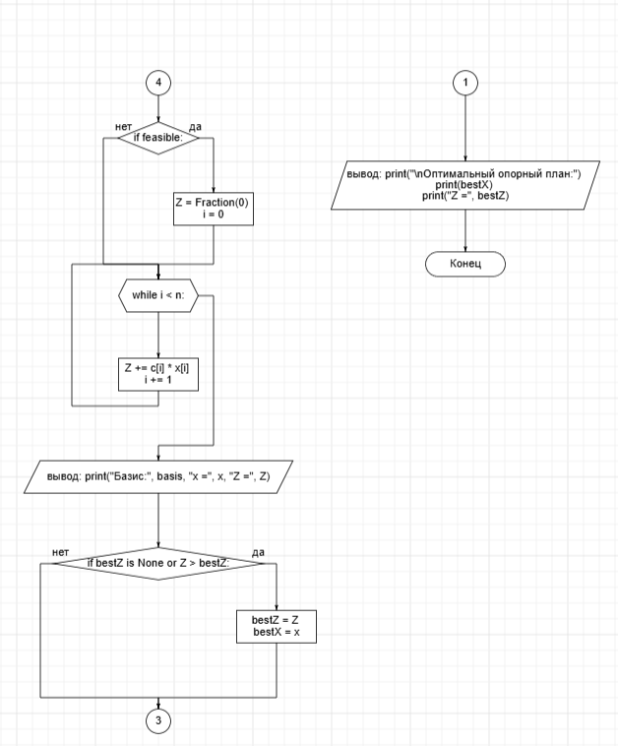
Рис.7: Конец блок-схемы main
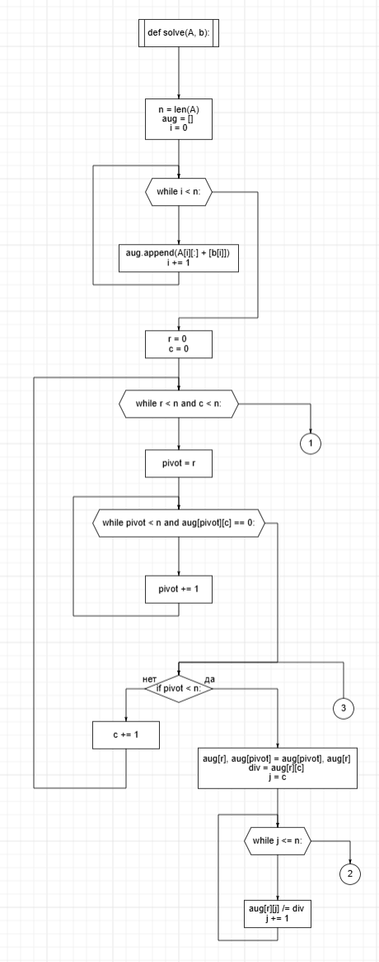
Рис.8: Начало блок-схемы функции solve
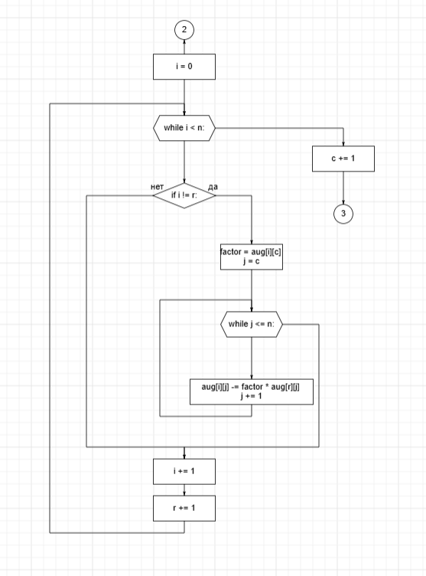
Рис.9: Продолжение блок-схемы функции solve
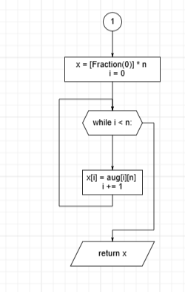
Рис.10: Конец блок-схемы функции solve
Результат работы программы:
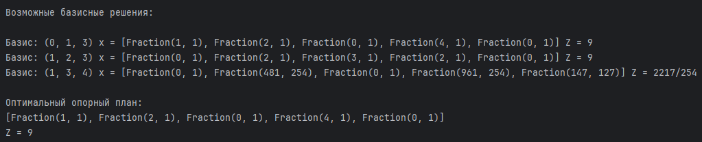
Рис.11: Результат работы программы 2
Задание 3. Решить одну из следующих ниже задач вручную (подготовить тестовые данные).
Рассмотрим систему линейных уравнений:
$$\left\{\begin{aligned}6x_{1}-2x_{2}+2x_{3}+5x_{5}=2, \\ -x_{1}-13x_{2}+7x_{3}+11x_{4}=17, \\ 4x_{1}-7x_{2}+2x_{3}+x_{4}+3x_{5}=-6, \\ 5x_{1}-15x_{2}+9x_{3}+11x_{4}+5x_{5}=19.\end{aligned}\right.$$
В системе 4 уравнения и 5 неизвестных. При приведении методом Гаусса–Жордана вычислили, что $rank(A)=3$, поэтому в каждом базисном решении 3 переменные являются базисными, а 2 — свободными.
В качестве целевой функции выберем линейную функцию:
$$F=x_{1}+2x_{2}+x_{3}+x_{4}+x_{5}→max⁡.$$
Для нахождения всех базисных видов системы последовательно выберем две свободные переменные и приравниваем их нулю, после чего решаем полученную систему методом Гаусса–Жордана.
Базис 1. Пусть свободными переменными являются $x_{1}=0, x_{5}=0$.
Тогда базис: (x2, x3, x4).
Подставим $x_{1}=0, x_{5}=0$в исходную систему:
$$\left\{\begin{aligned}-2x_{2}+2x_{3}=2, \\ -13x_{2}+7x_{3}+11x_{4}=17, \\ -7x_{2}+2x_{3}+x_{4}=-6, \\ -15x_{2}+9x_{3}+11x_{4}=19.\end{aligned}\right.$$
Запишем расширенную матрицу:
$$\left(\begin{matrix}-2 & 2 & 0 & 2 \\ -13 & 7 & 11 & 17 \\ -7 & 2 & 1 & -6 \\ -15 & 9 & 11 & 19\end{matrix}\right)$$
(столбцы соответствуют x2, x3, x4).
Шаг 1. Ведущий элемент $a_{11}=-2$. Разделим первую строку на $-2$.
$$R_{1}/(-2)⇒\left(\begin{matrix}1 & -1 & 0 & -1 \\ -13 & 7 & 11 & 17 \\ -7 & 2 & 1 & -6 \\ -15 & 9 & 11 & 19\end{matrix}\right)$$
Зануляем элементы ниже в первом столбце:
$$R_{2}+13R_{1},R_{3}+7R_{1},R_{4}+15R_{1}⇒\left(\begin{matrix}1 & -1 & 0 & -1 \\ 0 & -6 & 11 & 4 \\ 0 & -5 & 1 & -13 \\ 0 & -6 & 11 & 4\end{matrix}\right)$$
Шаг 2. Ведущий элемент $a_{22}=-6$. Разделим вторую строку на $-6$.
$$R_{2}/(-6)⇒\left(\begin{matrix}1 & -1 & 0 & -1 \\ 0 & 1 & -\frac{11}{6} & -\frac{2}{3} \\ 0 & -5 & 1 & -13 \\ 0 & -6 & 11 & 4\end{matrix}\right)$$
Зануляем остальные элементы во втором столбце:
$$R_{1}+R_{2},R_{3}+5R_{2},R_{4}+6R_{2}⇒\left(\begin{matrix}1 & 0 & -\frac{11}{6} & -\frac{5}{3} \\ 0 & 1 & -\frac{11}{6} & -\frac{2}{3} \\ 0 & 0 & -\frac{49}{6} & -\frac{49}{3} \\ 0 & 0 & 0 & 0\end{matrix}\right)$$
Шаг 3. Ведущий элемент $a_{33}=-\frac{49}{6}$. Разделим третью строку на $-\frac{49}{6}$.
$$R_{3}⋅(-\frac{6}{49})⇒\left(\begin{matrix}1 & 0 & -\frac{11}{6} & -\frac{5}{3} \\ 0 & 1 & -\frac{11}{6} & -\frac{2}{3} \\ 0 & 0 & 1 & 2 \\ 0 & 0 & 0 & 0\end{matrix}\right)$$
Зануляем элементы над ведущей единицей в третьем столбце:
$$R_{1}+\frac{11}{6}R_{3},R_{2}+\frac{11}{6}R_{3}⇒\left(\begin{matrix}1 & 0 & 0 & 2 \\ 0 & 1 & 0 & 3 \\ 0 & 0 & 1 & 2 \\ 0 & 0 & 0 & 0\end{matrix}\right)$$
Из полученной матрицы:
$$x_{2}=2,x_{3}=3,x_{4}=2,x_{1}=0, x_{5}=0.$$
Итак, базисное решение:
$$X^{\left(1\right)}=(x_{1},x_{2},x_{3},x_{4},x_{5})=(0, 2, 3, 2, 0).$$
Поскольку все координаты неотрицательны, решение является опорным планом.
Базис 2. Свободные: $x_{4}=0, x_{5}=0$. Базис: (x1, x2, x3)
$$X^{\left(2\right)}=(-1, 2, 6, 0, 0)$$
Базис не опорный ( $x_{1}<0$).
Базис 3. Свободные: $x_{3}=0, x_{5}=0$. Базис: (x1, x2, x4)
$$X^{\left(3\right)}=(1, 2, 0, 4, 0)$$
Опорный план.
Базис 4. Свободные: $x_{3}=0, x_{4}=0$. Базис: (x1, x2, x5)
$$X^{\left(4\right)}=\left(-\frac{961}{55}, \frac{2}{55}, 0, 0, \frac{1176}{55}\right)$$
Базис не опорный ( $x_{1}<0$).
Базис 5. Свободные: $x_{2}=0, x_{4}=0$. Базис: (x1, x3, x5)
$$X^{\left(5\right)}=\left(-\frac{160}{9}, 0, -\frac{1}{9}, 0, \frac{196}{9}\right)$$
Базис не опорный.
Базис 6. Свободные: $x_{2}=0, x_{3}=0$. Базис: (x1, x4, x5)
$$X^{\left(6\right)}=\left(-\frac{481}{27}, 0, 0, -\frac{2}{27}, \frac{196}{9}\right)$$
Базис не опорный.
Базис 7. Свободные: $x_{1}=0, x_{4}=0$. Базис: (x2, x3, x5)
$$X^{\left(7\right)}=\left(0, \frac{320}{151}, \frac{961}{151}, 0, -\frac{196}{151}\right)$$
Базис не опорный ( $x_{5}<0$).
Базис 8. Свободные: $x_{1}=0, x_{3}=0$. Базис: (x2, x4, x5)
$$X^{\left(8\right)}=\left(0 , \frac{481}{254} , 0 , \frac{961}{254} , \frac{147}{127}\right)≈(0, 1.894, 0, 3.783, 1.157)$$
Опорный план.
Базис 9. Свободные: $x_{1}=0, x_{2}=0$. Базис: (x3, x4, x5)
$$X^{\left(9\right)}=\left(0, 0, -\frac{481}{9}, \frac{320}{9}, \frac{196}{9}\right)$$
Базис не опорный.
Базис 10. Базис (x1, x3, x4) (свободные $x_{2}=0, x_{5}=0$)
Базисное решение отсутствует (матрица базиса вырождена).
Получено 3 опорных плана:
- $X^{\left(1\right)}=\left(0, 2, 3, 2, 0\right)$
- $X^{\left(3\right)}=(1, 2, 0, 4, 0)$
- $X^{\left(8\right)}=\left(0 , \frac{481}{254} , 0 , \frac{961}{254} , \frac{147}{127}\right)$
Поиск оптимального опорного плана
Целевая функция:
$$F=x_{1}+2x_{2}+x_{3}+x_{4}+x_{5}→max⁡.$$Вычислим значения $F$для найденных опорных планов.
1) Для $X^{\left(1\right)}=(0,2,3,2,0)$
$$F(X^{\left(1\right)})=0+2⋅2+3+2+0=9.$$
2) Для $X^{\left(3\right)}=(1,2,0,4,0)$
$$F(X^{\left(3\right)})=1+2⋅2+0+4+0=9.$$
3) Для $X^{\left(8\right)}=\left(0 , \frac{481}{254} , 0 , \frac{961}{254} , \frac{147}{127}\right)$
$$F(X^{\left(8\right)})=0+2⋅\frac{481}{254}+0+\frac{961}{254}+\frac{147}{127}=\frac{2217}{254}≈8.728.$$
Максимальное значение целевой функции:
$$F_{max}=9.$$
Оптимальные опорные план:
$$x^{*}=\left(0, 2, 3, 2, 0\right) \text{или} x^{*}=(1, 2, 0, 4, 0).$$Вывод: В результате выполнения лабораторной работы были найдены все базисные виды системы ограничений с ипользованием метода Гаусса-Жордана, отобраны опорные планы и определён оптимальный опорный план для выбранной целевой функции. Результаты, полученные вручную, полностью совпали с результатами, выданными программой, что подтверждает корректность проведённых вычислений.

